Сандо А.В.

зав. библиотекой

МБОУ «Школа искусств»

**Всемирный день водных ресурсов**

71 % — Н2O

Тип Экологический

Цель: Обратить внимание человечества на проблемы водных ресурсов Земли

Установлен в 1993 году Учредители Генеральная Ассамблея ООН

## Запасы пресной воды на Земле

## Не беспредельны.

## Будьте экономны!

## Не допускайте бесполезной траты воды-

## Этого бесценного дара природы!

## оддержка продуктов и обслуживания

Главная причина этого – тотальная экологическая безответственность. К числу самых волнующих, несомненно, относятся проблемы, связанные с загрязнением окружающей среды. Загрязняется все: воздух, вода, почва. И это в свою очередь не может не сказаться губительно на растениях, животных, на здоровье людей.

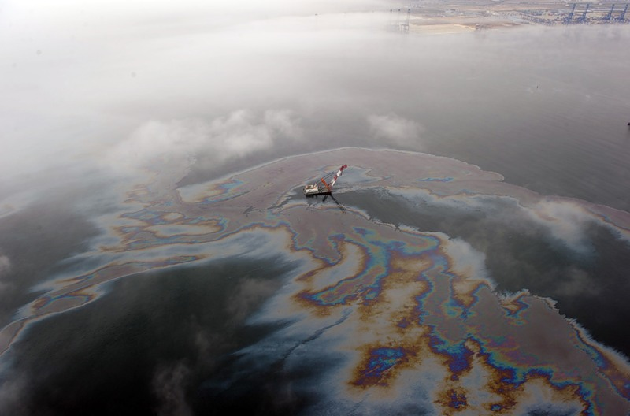

Нефтяные разливы



#### 22 марта ВСЕМИРНЫЙ ДЕНЬ ВОДНЫХ РЕСУРСОВ





Всемирный день водных ресурсов

**Берегите воду!**

|  |  |  |
| --- | --- | --- |
| |  |  | | --- | --- | | [П:](http://ru.wikipedia.org/wiki/%D0%9F%D0%BE%D1%80%D1%82%D0%B0%D0%BB:%D0%AD%D0%BA%D0%BE%D0%BB%D0%BE%D0%B3%D0%B8%D1%8F) | В Википедии есть портал **[«Экология»](http://ru.wikipedia.org/wiki/%D0%9F%D0%BE%D1%80%D1%82%D0%B0%D0%BB:%D0%AD%D0%BA%D0%BE%D0%BB%D0%BE%D0%B3%D0%B8%D1%8F" \o "Портал:Экология)** | |

# Всемирный день водных ресурсов

(отмечается ежегодно [22 марта](http://ru.wikipedia.org/wiki/22_%D0%BC%D0%B0%D1%80%D1%82%D0%B0). Этот Всемирный день объявлен [Генеральной Ассамблеей ООН](http://ru.wikipedia.org/wiki/%D0%93%D0%B5%D0%BD%D0%B5%D1%80%D0%B0%D0%BB%D1%8C%D0%BD%D0%B0%D1%8F_%D0%90%D1%81%D1%81%D0%B0%D0%BC%D0%B1%D0%BB%D0%B5%D1%8F_%D0%9E%D0%9E%D0%9D) в [1993](http://ru.wikipedia.org/wiki/1993) году (резолюция № A/RES/47/193 *Проведение Всемирного дня водных ресурсов*).

В резолюции Генеральной Ассамблеи предложено государствам проводить в В [2003 году](http://ru.wikipedia.org/wiki/2003_%D0%B3%D0%BE%D0%B4) Генеральная Ассамблея в своей резолюции № A/RES/58/217 объявила период 2005-2015 гг, начиная с Международного дня водных ресурсов 22 марта 2005 года, *Международным десятилетием действий «Вода для жизни»*.

Согласно докладу ООН «Управление водными ресурсами в условиях неопределенности и риска», представленному в ЮНЕСКО, к 2070 году дефицит водных ресурсов ощутят на себе 44 миллиона человек в Центральной и Южной Европе. В 2010 году Генеральная Ассамблея ООН приняла резолюцию, провозгласившую 2013 год Международным годом водного сотрудничества.

|  |  |
| --- | --- |
| фото2013 год – Международный год водного сотрудничества |  |

## Вы слыхали о воде ?



Говорят, что я везде!  
В луже, в море, в океане  
И в водопроводном кране.  
Без меня вам не умыться.  
Не наесться, не напиться!  
Смею вам я доложить –  
Без воды вам не прожить.  
Вас на праздник приглашаю –  
День рождения отмечаю.

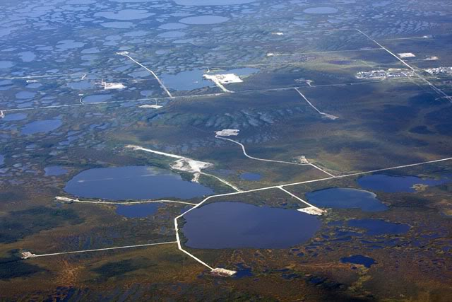

г. Когалым

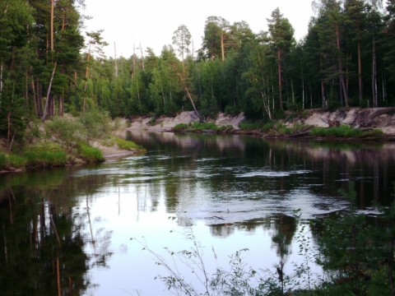 Содержимое брошюры можно систематизировать различными способами. Один из вариантов — выделение столбца для определенного вопроса или темы, например для качества и для значения. Следует учесть, что эти вопросы должны быть ключевыми узлами вступления, расположенного на первой страницы брошюры.

## Другой вариант

Сведения можно также представить в виде последовательности небольших, простых для понимания блоков информации. Их можно разделить описательными подзаголовками, как, например подзаголовок для этого абзаца. В таком случае можно использовать связанные текстовые поля, в которых текст при вводе может переходить из одного столбца в следующий.

С помощью текстовых полей можно отобразить текст и рисунки в любом удобном виде. Фактически они представляют собой контейнеры, которые можно изменять в размерах и перемещать. При связывании текстового поля на одной странице с текстовым полем на другой начало статьи будет расположено на первой странице, а продолжение — на другой.

Статистика

* В 2006 году 1,1 млрд. человек были лишены безопасной питьевой воды.
* В 2006 году 2,6 млрд. человек не имели доступа к основным услугам в области санитарии.
* К 2006 году от наводнений и засух погибло больше людей, чем от других стихийных бедствий.

Нет ничего более драгоценного, чем самая обыкновенная чистая вода. Нельзя сказать, что ты необходима для жизни: ты – сама жизнь. Ты наполняешь нас радостью, которую не объяснить нашими чувствами …

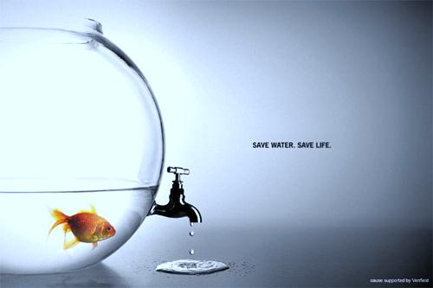

#### Берегите воду. Спасите жизнь !